

**Chiffrage Clôture**

**Coordonnées :**

Nom, Prénom

N° de voirie et rue : Lieudit :

Code postal. Ville, Commune :

Numéro de téléphone.

Adresse email : @

Parcelle cadastral, section : N° : _

Vous pouvez nous envoyer des photos pour nous aider à visualiser le projet

**Informations sur la clôture à réaliser :**

Longueur Total : _ _ _ _ _, _ _ m Hauteur : _ _, _ _ m Nombre portion : _ _ _

Dénivelé sur la zone où serait installée la clôture : _ _ _ _, _ _ m

**Si pente,** Clôture avec suivi de pente Clôture avec créneaux

Fondation Maçonnerie existante Maçonnerie à créer En pleine terre

Accès chantier Facile Délicat Difficile

Occultation Totale Partielle Treillis

Exposition au vent : A l’abri Exposé Fortement exposé

**Choix du matériau et coloris :**

*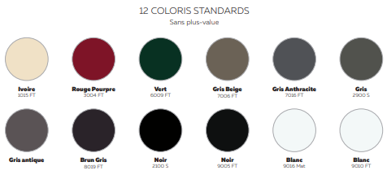Palissade***:**

□ Aluminium, coloris ci-contre

□ Aluminium, autres coloris :

□ Bois, en PIN classe 4,

Jusqu’à 25 ans de garantie

□ Bois, autres choix :

□ Acier

□ Acier Corten

□ Béton

*Clôture en panneaux :*

Coloris □ vert 6005 □ Noir 7016 □ Blanc (sous réserve)

Hauteur : □ 0.83m □ 1.03m □ 1.23m □ 1.43m □ 1.63m □ 1.83m □ 2.03m

Descriptif du projet

Autres informations utiles :

Date : / / 2021

Signature du demandeur